**MANUAL DE USUARIO**

**Módulo de Definiciones - PREDIAL**

**TABLA DE CONTENIDO**

**Pág.**

MÓDULO DE DEFINICIONES - PREDIAL 4

1. Conceptos 4

1.1. Acceso a la opción 4

1.2. Funcionalidad 4

1.2.1. Crear Concepto 4

1.2.2. Editar concepto 5

1.2.3. Eliminar concepto 5

2. Esquema Tarifario 6

2.1. Acceso a la opción 6

2.2. Funcionalidad 6

2.2.1. Crear esquema tarifario 6

2.2.2. Editar esquema tarifario 7

2.2.3. Eliminar esquema tarifario 8

3. Tasa Mora 8

3.1. Acceso a la opción 8

3.2. Funcionalidad 9

3.2.1. Crear tasa mora 9

3.2.2. Editar tasa mora 9

3.2.3. Eliminar tasa mora 10

4. Causales de ajustes 10

4.1. Acceso a la opción 10

4.2. Funcionalidad 11

4.2.1. Crear causales de ajustes 11

4.2.2. Editar causales de ajustes 11

4.2.3. Eliminar causales 12

5. Tipo de identificaciones 12

5.1. Acceso a la opción 12

5.2. Funcionalidad 13

5.2.1. Crear tipo de identificaciones 13

5.2.2. Editar tipo de identificación 13

5.2.3. Eliminar tipo de identificación 14

6. Decretos 14

6.1. Acceso a la opción 14

6.2. Funcionalidad 15

6.2.1. Crear decretos 15

6.2.2. Editar decreto 15

6.2.3. Eliminar un decreto 16

7. Valores del sistema 16

7.1. Acceso a la opción 16

7.2. Funcionalidad 17

7.2.1. Crear valores del sistema 17

7.2.2. Editar valores del sistema 18

7.2.3. Eliminar Valores del Sistema 18

7.2.4. Eliminar Hecho Generador 19

8. Valores del sistema vigencia 19

8.1. Acceso a la opción 19

8.2. Funcionalidad 20

8.2.1. Crear valores del sistema vigencia 20

8.2.2. Editar Valores Sistema vigencia 21

8.2.3. Eliminar Valores Del Sistema Vigencia 21

9. Asignación de controles 22

9.1. Acceso a la opción 22

9.2. Funcionalidad 22

9.2.1. Crear asignación de controles 22

9.2.2. Editar asignaciones de controles 23

9.2.3. Eliminar asignación de controles 23

10. Descuentos 24

10.1. Acceso a la opción 24

10.2. Funcionalidad 24

10.2.1. Crear descuento 24

10.2.2. Editar descuento 25

10.2.3. Eliminar descuento 26

**MANUAL DE USUARIO – MÓDULO DE DEFINICIONES - PREDIAL**

**INFORMATICA Y TRIBUTOS S.A.S**

Todos los derechos reservados. Ninguna parte de esta obra puede ser reproducida de ninguna forma o por cualquier medio - gráfico, electrónico mecánico, incluyendo fotocopias, grabación o almacenamiento de información y sistemas de recuperación de información - sin la autorización por escrito de la editorial.

Los productos que se mencionan en este documento pueden ser marcas comerciales y/o marcas registradas de sus respectivos propietarios. El editor y el autor no pretenden estas marcas.

Si bien todas las precauciones se han tomado en la preparación de este documento, el editor y el autor no asumen responsabilidad alguna por errores u omisiones, ni de daños que resulten del uso de la información contenida en este documento o del uso de programas y código fuente que pueden que lo acompañen. En ningún caso, el editor y el autor serán responsables de ninguna pérdida de beneficios o cualquier otro daño comercial causado o presuntamente causado directa o indirectamente por este documento.

# MÓDULO DE DEFINICIONES - PREDIAL

## Conceptos

## Acceso a la opción

La ruta de acceso es la siguiente:

**Definiciones > Conceptos**

Sin título

*Imagen 1 - Acceso A La Opción.*

Al ingresar se visualiza la siguiente pantalla:

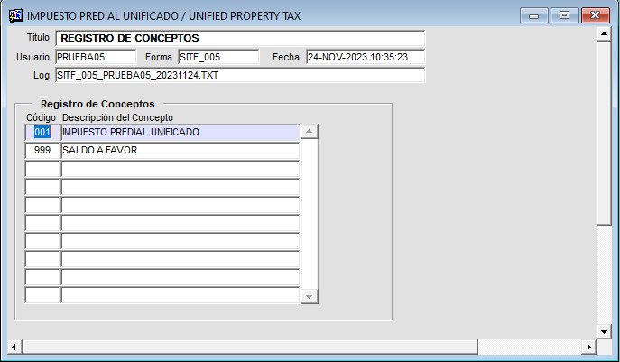

*Imagen 2 - Registro De Conceptos.*

## Funcionalidad

## Crear Concepto

Para crear un concepto seguir los siguientes pasos:

1. Clic en una fila existente.
2. Clic  para agregar una fila.
3. Ingresar código y descripción del concepto.
4. Clic  para guardar y crear el concepto.

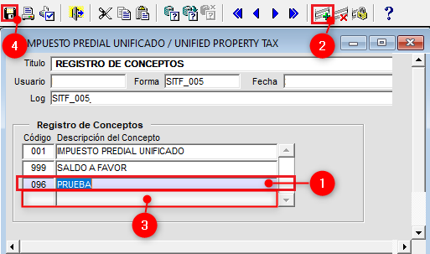

*Imagen 3 - Registrar Conceptos.*

## Editar concepto

Para editar un concepto seguir los siguientes pasos:

1. Seleccionar concepto a editar.
2. Ingresar los cambios que se le van a realizar al concepto.
3. Clic  para guardar los cambios.

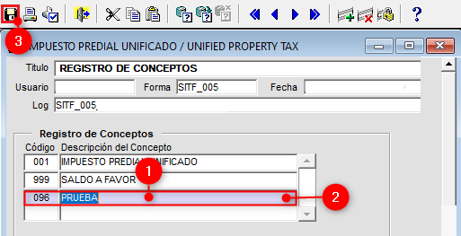

*Imagen 4 - Editar Concepto*

## Eliminar concepto

Diligenciar los siguientes pasos para eliminar un concepto:

1. Seleccionar concepto a eliminar.
2. Clic  para eliminar el concepto.
3. Clic  para guardar los cambios.

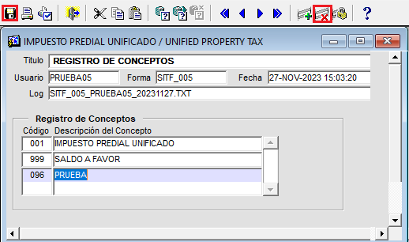

*Imagen 5 - Eliminar Concepto.*

## Esquema Tarifario

## Acceso a la opción

La ruta de acceso es la siguiente:

**Definiciones > Esquema Tarifario**

**Sin título**

*Imagen 6 - Acceso A La Opción Esquema Tarifario.*

Al ingresar se visualiza la siguiente pantalla:

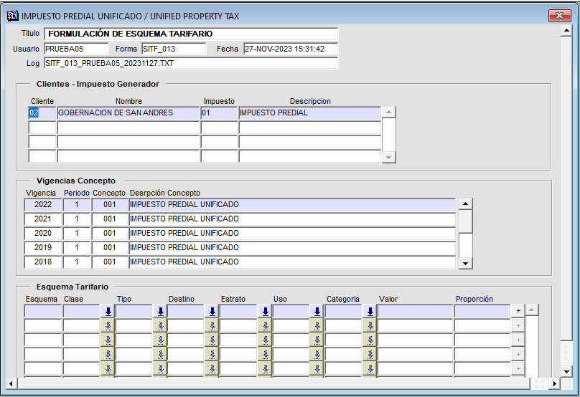

*Imagen 7 - Formulación De Esquema Tarifario.*

## Funcionalidad

## Crear esquema tarifario

Para crear un esquema tarifario seguir los siguientes pasos:

1. Clic en una fila de la sección **Clientes - Impuesto Generador**
2. Seleccionar **vigencia.**
3. Seleccionar **esquema tarifario.**
4. Clic  para agregar una fila.
5. **Ingresar la siguiente información:**
   1. Esquema.
   2. Clase.
   3. Tipo.
   4. Destino.
   5. Estrato.
   6. Uso.
   7. Categoría.
   8. Valor.
   9. Proporción.
6. Clic  para guardar los cambios.

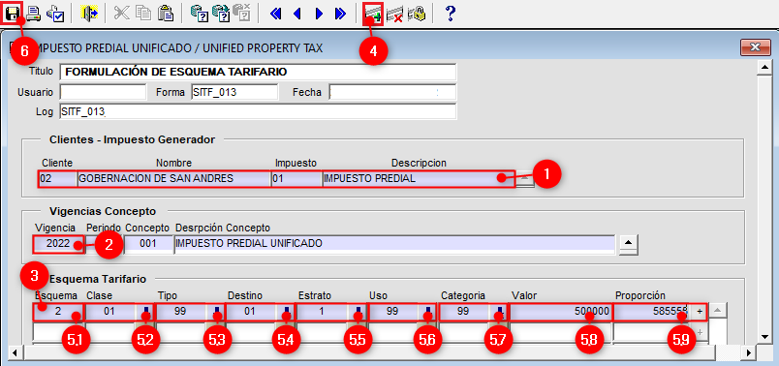

*Imagen 8 - Registrar Esquema Tarifario*

## Editar esquema tarifario

Para editar un esquema tarifario seguir los siguientes pasos:

1. Clic en una fila de la sección **Clientes - Impuesto Generador.**
2. Seleccionar vigencia.
3. Seleccionar el esquema tarifario.
4. Editar los valores de cada casilla de la fila.
5. Clic  para guardar los cambios.

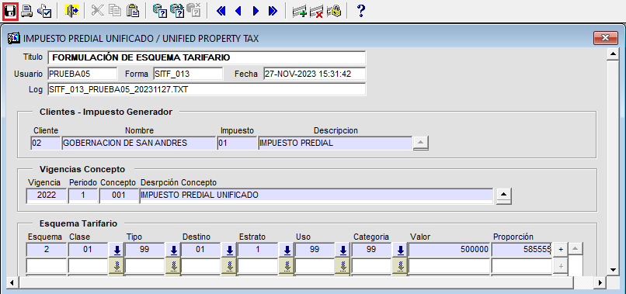

*Imagen 9 - Editar Esquema Tarifario.*

## Eliminar esquema tarifario

Para eliminar un esquema tarifario seguir los siguientes pasos:

1. Clic en una fila de la sección **Clientes - Impuesto Generador.**
2. Seleccionar **vigencia.**
3. Seleccionar **esquema tarifario.**
4. Clic  para eliminar el esquema tarifario.
5. Clic  para guardar los cambios

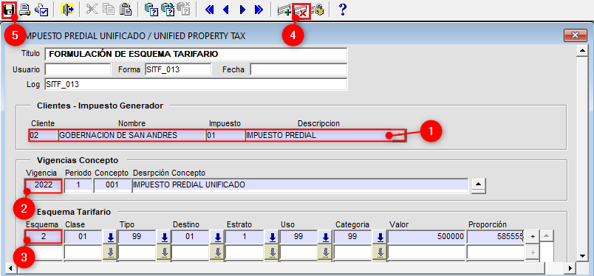

*Imagen 10 - Eliminar Esquema Tarifario*

## Tasa Mora

## Acceso a la opción

La ruta de acceso es la siguiente:

**Definiciones > Tasa Mora**

**Sin título**

*Imagen 11 - Acceso A La Opción Tasa Mora.*

Al ingresar se visualiza la siguiente pantalla:

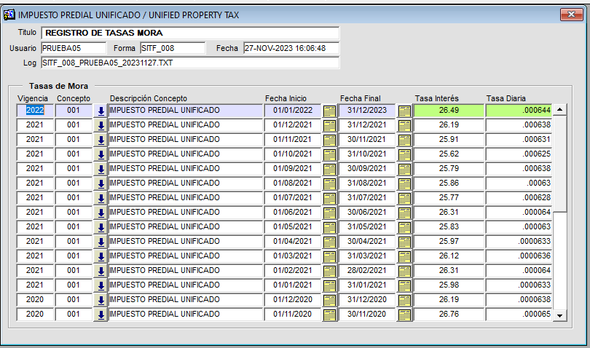

*Imagen 12 - Tasa Mora.*

## Funcionalidad

## Crear tasa mora

Realizar los siguientes pasos para crear una tasa mora:

1. Clic  para agregar una fila.
2. **Ingresar la siguiente información:**
   1. Vigencia.
   2. Concepto.
   3. Descripción Concepto.
   4. Fecha Inicio.
   5. Fecha Final.
   6. Tasa Interés.
   7. Tasa Diaria.
3. Clic  para guardar los cambios

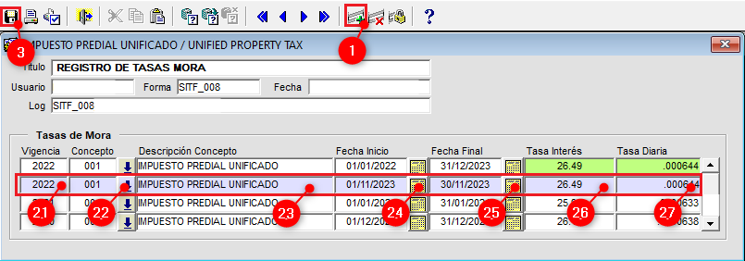

*Imagen 13 - Registrar Tasa Mora*

## Editar tasa mora

Para crear una tasa mora seguir los siguientes pasos:

1. Clic sobre la tasa mora a editar.
2. Ingresar los cambios.
3. Clic  para guardar los cambios.

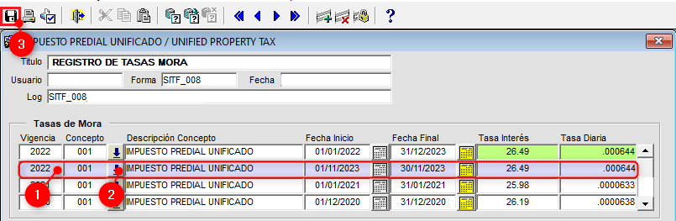

*Imagen 14 - Editar Tasa Mora*

## Eliminar tasa mora

Para eliminar una tasa mora seguir los siguientes pasos:

1. Clic sobre la tasa mora a eliminar.
2. Clic  para eliminar el esquema tarifario.
3. Clic  para guardar los cambios.

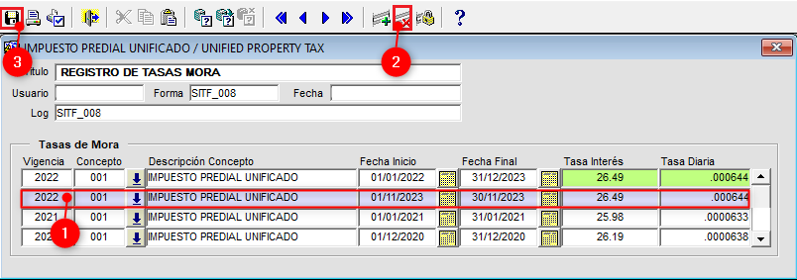

*Imagen 15 - Eliminar Tasa Mora*

## Causales de ajustes

## Acceso a la opción

La ruta de acceso es la siguiente:

**Definiciones > Causales De Ajustes**

**Sin título**

*Imagen 16 - Acceso A La Opción Causales De Ajustes*

Al ingresar se visualiza la siguiente pantalla:

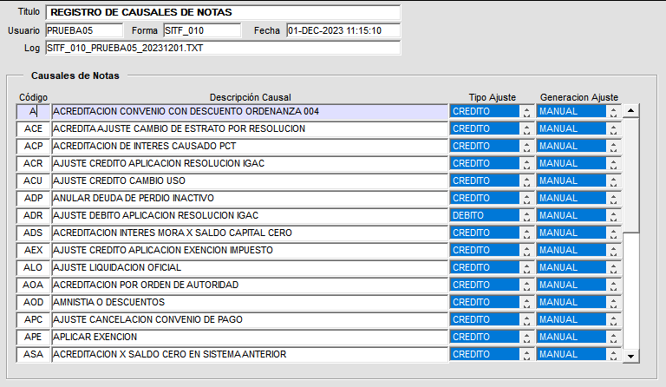

*Imagen 17 - Registro De Causales.*

## Funcionalidad

## Crear causales de ajustes

Para crear un causal de ajustes realizar los siguientes pasos:

1. Clic  para agregar una fila.
2. **Ingresar la siguiente información:**
   1. Código.
   2. Descripción Causal.
   3. Tipo ajuste.
   4. Generación ajuste.
3. Clic  para guardar los cambios.

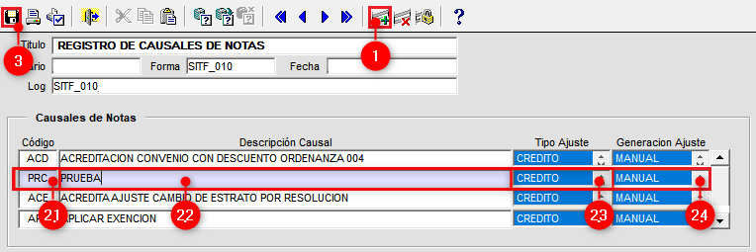

*Imagen 18 - Registrar Causal De Ajustes*

## Editar causales de ajustes

Para editar un causal de ajustes seguir los siguientes pasos:

1. Seleccionar el causal a editar.
2. Editar la información.
3. Clic  para guardar los cambios.

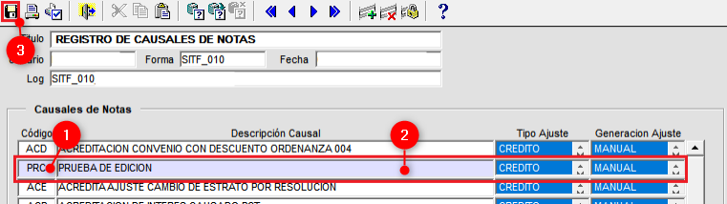

*Imagen 19 - Editar Causal De Ajuste.*

## Eliminar causales

Diligenciar los siguientes pasos para eliminar un causal de ajuste:

1. Clic sobre el causal de ajuste a eliminar.
2. Clic  para eliminar el esquema tarifario.
3. Clic  para guardar los cambios.

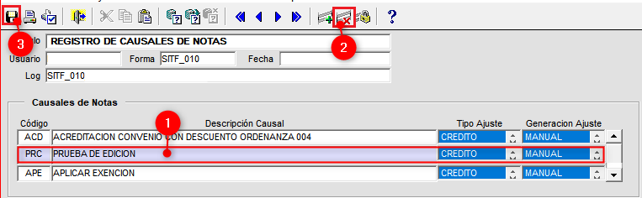

*Imagen 20 - Eliminar Causales*

## Tipo de identificaciones

## Acceso a la opción

La ruta de acceso es la siguiente:

**Definiciones > Tipo De Identificaciones**

**Sin título**

*Imagen 21 - Acceso a La Opción Tipo De Identificaciones.*

A continuación, se visualiza la siguiente pantalla:

*Imagen 22 - Tipo De Identificaciones.*

## Funcionalidad

## Crear tipo de identificaciones

Diligenciar los siguientes pasos para crear un tipo de identificación:

1. Clic  para agregar una fila.
2. Ingresar Tipo.
3. Ingresar Descripción.
4. Clic  para guardar los cambios.

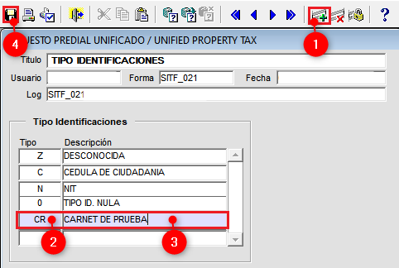

*Imagen 23 - Crear Tipo De Identificación.*

## Editar tipo de identificación

Para editar un tipo de identificación seguir los siguientes pasos:

1. Seleccionar Tipo de Identificación a editar.
2. Editar el campo que quiere editar.
3. Clic  para guardar los cambios.

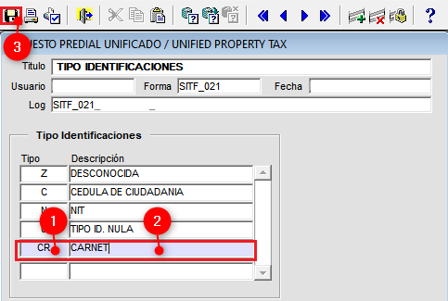

*Imagen 24 - Editar Tipo De Identificaciones.*

## Eliminar tipo de identificación

Realizar los siguientes pasos para eliminar un tipo de identificación:

1. Clic sobre el tipo de identificación a eliminar.
2. Clic  para eliminar el esquema tarifario.
3. Clic  para guardar los cambios.

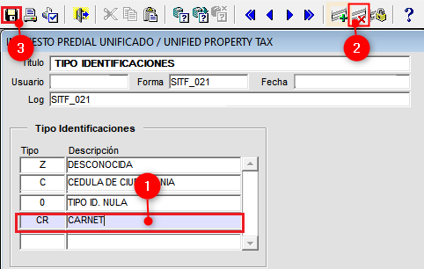

*Imagen 25 - Eliminar Tipo De Identificación.*

## Decretos

## Acceso a la opción

La ruta de acceso es la siguiente:

**Definiciones > Decretos**

Sin título

*Imagen 26 - Acceso A La Opción Decretos.*

A continuación, se visualiza la siguiente pantalla:

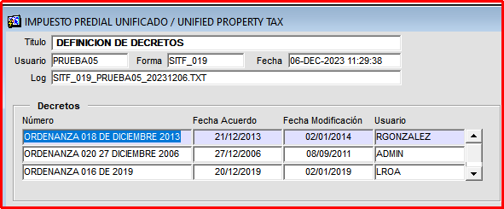

*Imagen 27 – Decretos.*

## Funcionalidad

## Crear decretos

Para crear un decreto seguir los siguientes pasos:

1. Clic  para agregar una fila.
2. **Ingresar la siguiente información:**
   1. Número.
   2. Fecha Acuerdo.
   3. Fecha Modificación.
   4. Usuario.
3. Clic  para guardar los cambios.

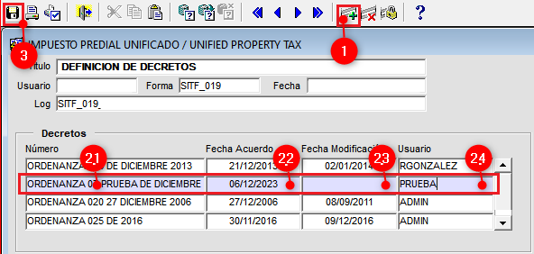

*Imagen 28 - Crear Un Decreto.*

## Editar decreto

Realizar los siguientes pasos para editar un decreto:

1. Seleccionar el decreto a editar.
2. Editar el campo que necesario.
3. Clic  para guardar los cambios.

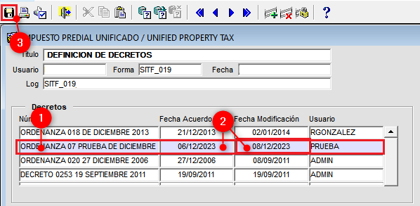

*Imagen 29 - Editar Decreto.*

## Eliminar un decreto

Para eliminar un decreto realizar los siguientes pasos:

1. Clic sobre el decreto a eliminar.
2. Clic  para eliminar el decreto.
3. Clic  para guardar los cambios.

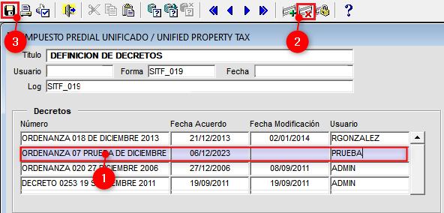

*Imagen 30 - Eliminar Decreto.*

## Valores del sistema

## Acceso a la opción

La ruta de acceso es la siguiente:

**Definiciones > Valores Del Sistema**

**Sin título**

*Imagen 31 - Acceso A La Opción Valores Del Sistema.*

Al ingresar se visualiza la siguiente pantalla:

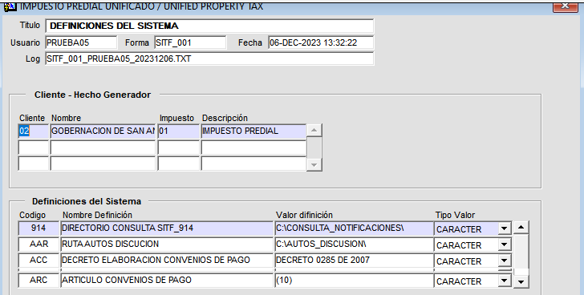

*Imagen 32 - Valores Del Sistema.*

## Funcionalidad

## Crear valores del sistema

Realizar los siguientes pasos para crear un valor del sistema:

1. Clic  para agregar una fila.
2. **Ingresar la siguiente información:**
   1. Cliente.
   2. Nombre.
   3. Impuesto.
   4. Descripción.
3. Clic a una de las filas que aparece en la sección **Definición del Sistema**
4. **Ingresar la siguiente información:**
   1. Código.
   2. Nombre Definición.
   3. Valor Definición.
   4. Tipo Valor.
5. Clic  para guardar los cambios.

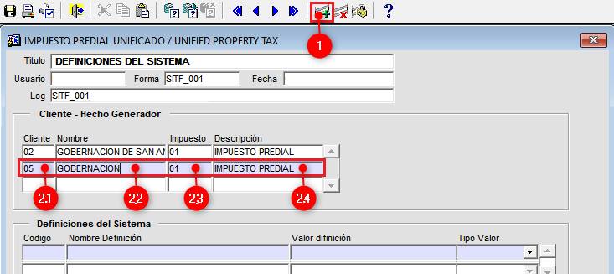

*Imagen 33-de la 1 a la 2.4 - Crear Definición.*

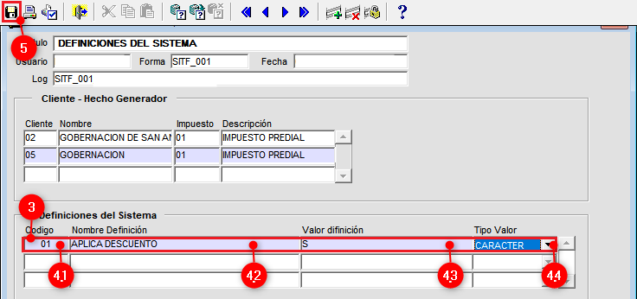

*Imagen 34 -de la 3 a la 5 Crear Valores Del Sistema.*

## Editar valores del sistema

Diligenciar los siguientes pasos para editar un valor del sistema:

1. Seleccionar una fila en la sección **Cliente - Hecho Generador** para editar.
2. Editar los campos que sean necesarios.
3. Clic a una fila de la sección Definición del Sistema.
4. Editar los campos necesarios.
5. Clic  para guardar los cambios.

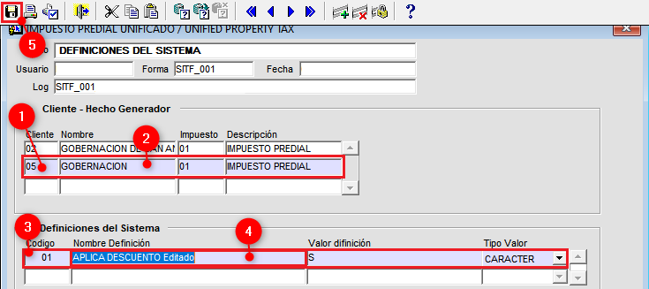

*Imagen 35 - Editar Valor Del Sistema.*

## Eliminar Valores del Sistema

Para eliminar definiciones del sistema diligenciar los siguientes pasos:

1. Clic a la fila de la sección **Definición del Sistema.**
2. Clic  para eliminar la definición.
3. Clic  para guardar los cambios.

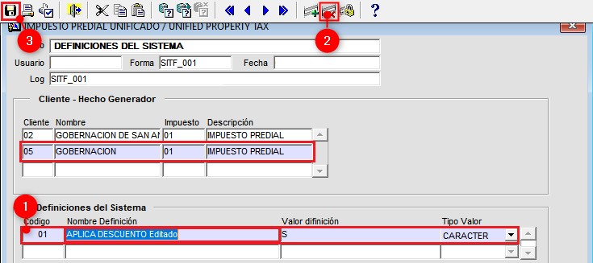

*Imagen 36 - Eliminar Definiciones Del Sistema.*

## Eliminar Hecho Generador

Realizar los siguientes pasos para eliminar un **Hecho Generador:**

1. Clic a una fila de la sección Cliente - Hecho Generador.
2. Clic  para eliminar el Cliente - Hecho Generador.
3. Clic  para guardar los cambios.

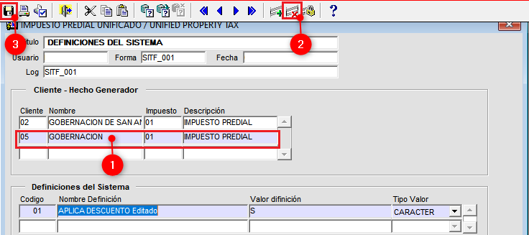

*Imagen 37 - Eliminar Un Hecho Generador.*

## Valores del sistema vigencia

## Acceso a la opción

La ruta de acceso es la siguiente:

**Definiciones > Valores Del Sistema Vigencia**

**Sin título**

*Imagen 38 - Acceso A La Opción.*

A continuación, se despliega la siguiente pantalla:

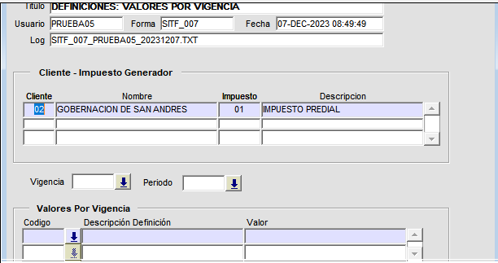

*Imagen 39 - Valores Del Sistema Vigencia.*

## Funcionalidad

## Crear valores del sistema vigencia

Para crear un valor del sistema vigencia seguir los siguientes pasos:

1. Clic  para agregar una fila.
2. **Ingresar la siguiente información:**
   1. Cliente.
   2. Nombre.
   3. Impuesto
   4. Descripción
3. Seleccionar Vigencia.
4. Seleccionar periodo.
5. Clic a una de las filas que aparece en la sección **Valores por Vigencia.**
6. **Ingresar la siguiente información:**
   1. Código.
   2. Descripción Definición.
   3. Valor.
7. Clic  para guardar los cambios.

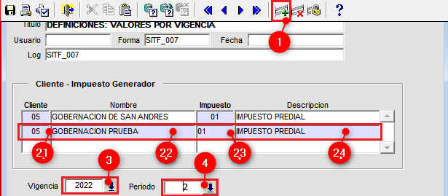

*Imagen 40 -de la 1 a la 4- Valores Del Sistema Vigencia*

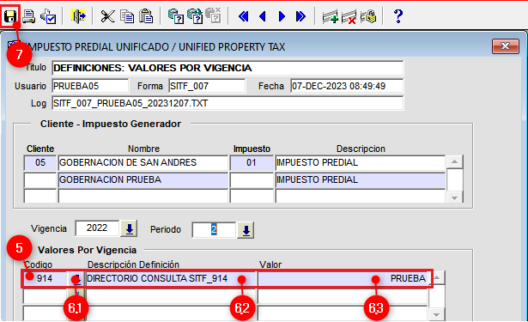

*Imagen 41 -de la 5 a la 7 Editar Valores Por Vigencia.*

## Editar Valores Sistema vigencia

Diligenciar los siguientes pasos para editar un valor del sistema vigencia:

1. Seleccionar una fila en la sección **Cliente - Impuesto Generador.**
2. Editar los campos que sean necesarios.
3. Clic en una fila de la tabla que aparece en la sección **Valores por Vigencia**.
4. Editar los campos requeridos.
5. Clic  para guardar los cambios.

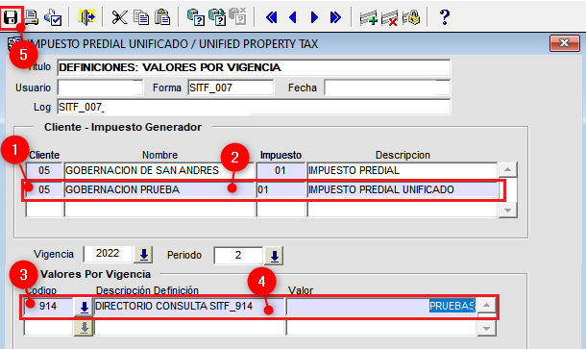

*Imagen 39 - Editar Valores Del Sistema Vigencia.*

## Eliminar Valores Del Sistema Vigencia

Para eliminar el impuesto generador diligenciar los siguientes pasos:

1. Clic a una fila de la sección **Impuesto Generador.**
2. Clic  para eliminar el impuesto generador.
3. Clic  para guardar los cambios.

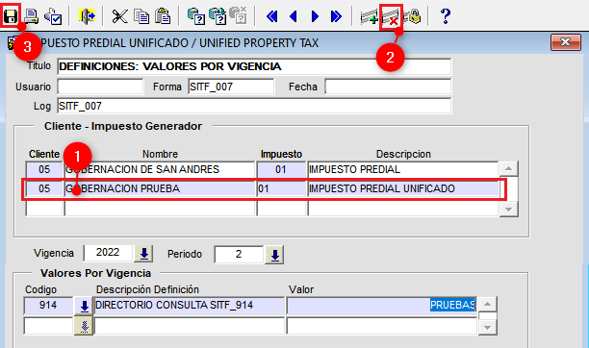

*Imagen 40 - Eliminar Impuesto Generador.*

## Asignación de controles

## Acceso a la opción

La ruta de acceso es la siguiente:

**Definiciones > Asignación De Controles**

Sin título

*Imagen 41 - Acceso A La Opción*

Al ingresar se visualiza la siguiente pantalla:

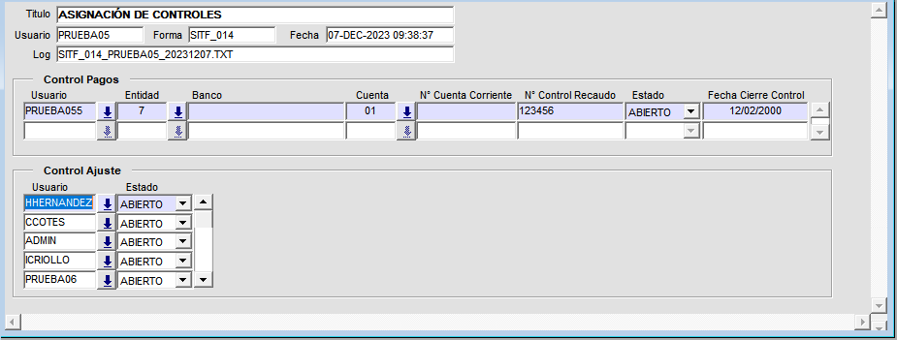

*Imagen 42 - Asignación De Controles.*

## Funcionalidad

## Crear asignación de controles

Para crear asignación de controles seguir los siguientes pasos:

1. Clic  para agregar una fila.
2. Escoger el control de ajuste.
3. Clic a una fila de la sección **Control pagos**.
4. Ingresar la siguiente información:
   1. Usuario.
   2. Entidad.
   3. Banco.
   4. Cuenta.
   5. N° cuenta corriente.
   6. N° control recaudo.
   7. Estado.
   8. Fecha cierre control.
5. Clic  para guardar los cambios.

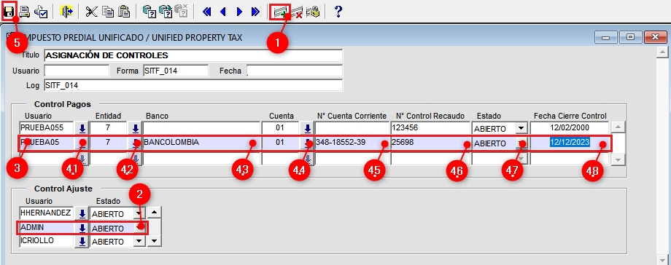

*Imagen 43 - Crear Asignación De Controles.*

## Editar asignaciones de controles

Para editar una asignación de controles seguir los siguientes pasos:

1. Seleccionar una fila en la sección **Control pagos** para editar.
2. Editar los campos que sean necesarios.
3. Clic  para guardar los cambios.

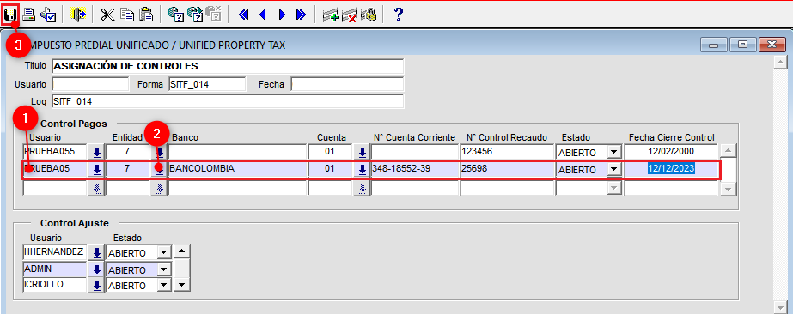

*Imagen 44 - Editar Asignación De Controles.*

## Eliminar asignación de controles

Realizar los siguientes pasos para eliminar una asignación de controles:

1. Clic a una asignación a eliminar.
2. Clic  para eliminar la asignación.
3. Clic  para guardar los cambios.

*Imagen 45 - Eliminar Asignación De Controles.*

## Descuentos

## Acceso a la opción

La ruta de acceso es la siguiente:

**Definiciones > Descuentos**

**Sin título**

*Imagen 46 - Acceso A La Opción.*

Al ingresar se despliega la siguiente pantalla:

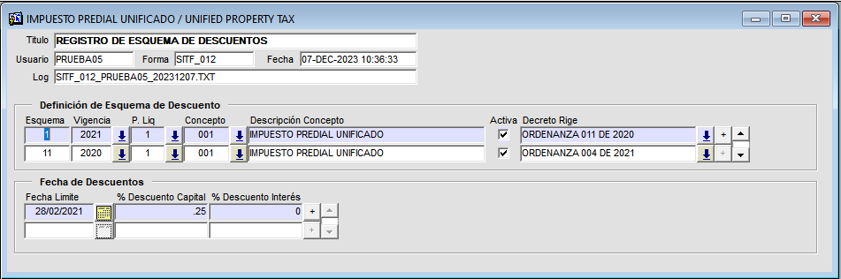

*Imagen 50 – Descuentos.*

## Funcionalidad

## Crear descuento

Para crear un descuento seguir los siguientes pasos:

1. Clic a una fila de la sección **Definición de Esquema de Descuento**
2. Clic  para agregar una fila.
3. **Ingresar la siguiente información:**
   1. Esquema.
   2. Vigencia.
   3. Periodo liquidación.
   4. Concepto.
   5. Descripción Concepto.
   6. Activa.
   7. Decreto Rige.
4. Clic a una fila de la sección Fecha de Descuento.
5. **Ingresar la siguiente información:**
   1. Fecha límite.
   2. % Descuento capital.
   3. % Descuento interés.
6. Clic  para guardar los cambios.

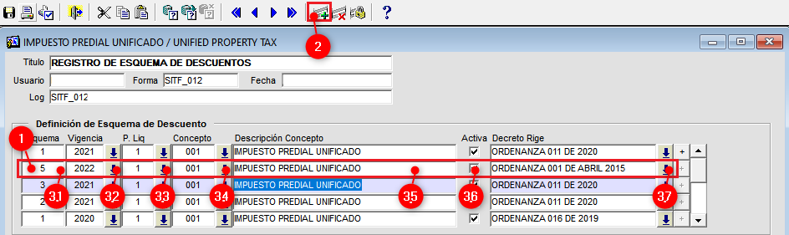

*Imagen 51-de la 1 a la 3.7 - Crear Descuento*

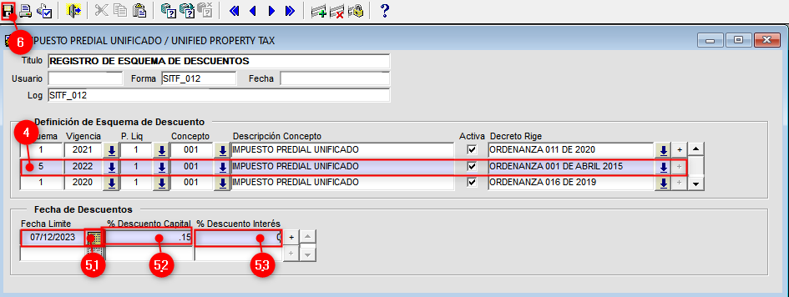

*Imagen 47-de la 4-a la 6 Crear Descuento*

## Editar descuento

Diligenciar los siguientes pasos para editar un valor del sistema vigencia:

1. Seleccionar una fila en la sección **Definición de Esquema de Descuento**
2. Editar los campos que sean requeridos.
3. Seleccionar la **Fecha de Descuento.**
4. Editar los campos requeridos.
5. Clic  para guardar los cambios.

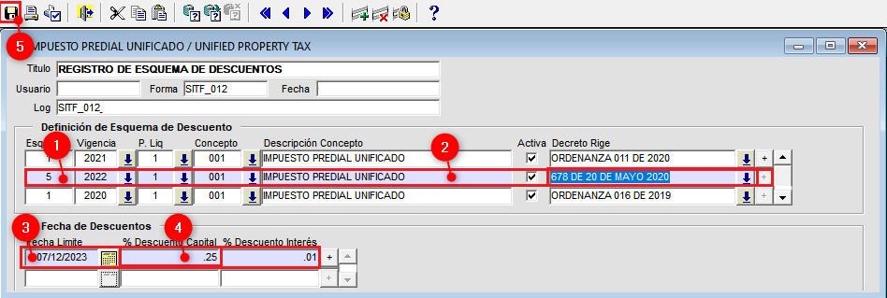

*Imagen 48 - Editar Descuento.*

## Eliminar descuento

Realizar los siguientes pasos para eliminar un descuento:

1. Seleccionar una fila en la sección **Definición de Esquema de Descuento.**
2. Clic  para eliminar el descuento.
3. Clic  para guardar los cambios.

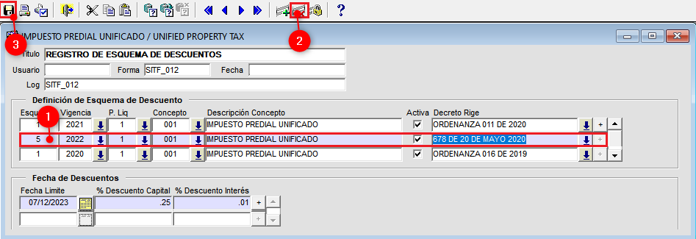

*Imagen 49 - Eliminar Descuento.*